益智区案例
游戏名称：四子连连

游戏目标：感知数的多少，单双数、10以内数的大小比较以及认识等号与不等
号

游戏玩法：1、选择底板，并参考说明书上选择不同的骰子。
2、每人掷一次骰子，根据骰子的点数（或颜色或形状）棋子走到相应的位置。
3、谁先棋子拼成连续的4个，横向竖向或斜着的4个，就获胜。

观察记录：
晗晗和路路今天在益智区先选择了之前都没有玩过的“四子连连”的游戏，他们选择了一块底板，然后翻看了说明书，晗晗将说明书找到这块底板，晗晗说：“你看这块板应该选择两个骰子，还是数字的骰子，王路你去找一下”。找到之后，两人开始石头剪刀布，晗晗出石头赢了路路的剪刀，开心的笑着：“那就我先来喽！”她先掷骰子掷到了1，把棋子放在了单数上，路路掷到了3，也把棋子放在了单数那一格上，晗晗第二次掷到了6，她把棋子放在了旁边的双数上，“我已经两个了，马上就要到4个就赢了！”说着她朝着王路笑了一笑，路路第二次还是掷到了3，放在旁边不等于2、11、5、8那一栏，“我已经三个了，还差一格就要赢了！”紧接着就是最至关重要一局，路路掷到了5，正好旁边是《9，“我赢了！”他开心极了！晗晗说：“我们再来一局，下一局我要赢！”
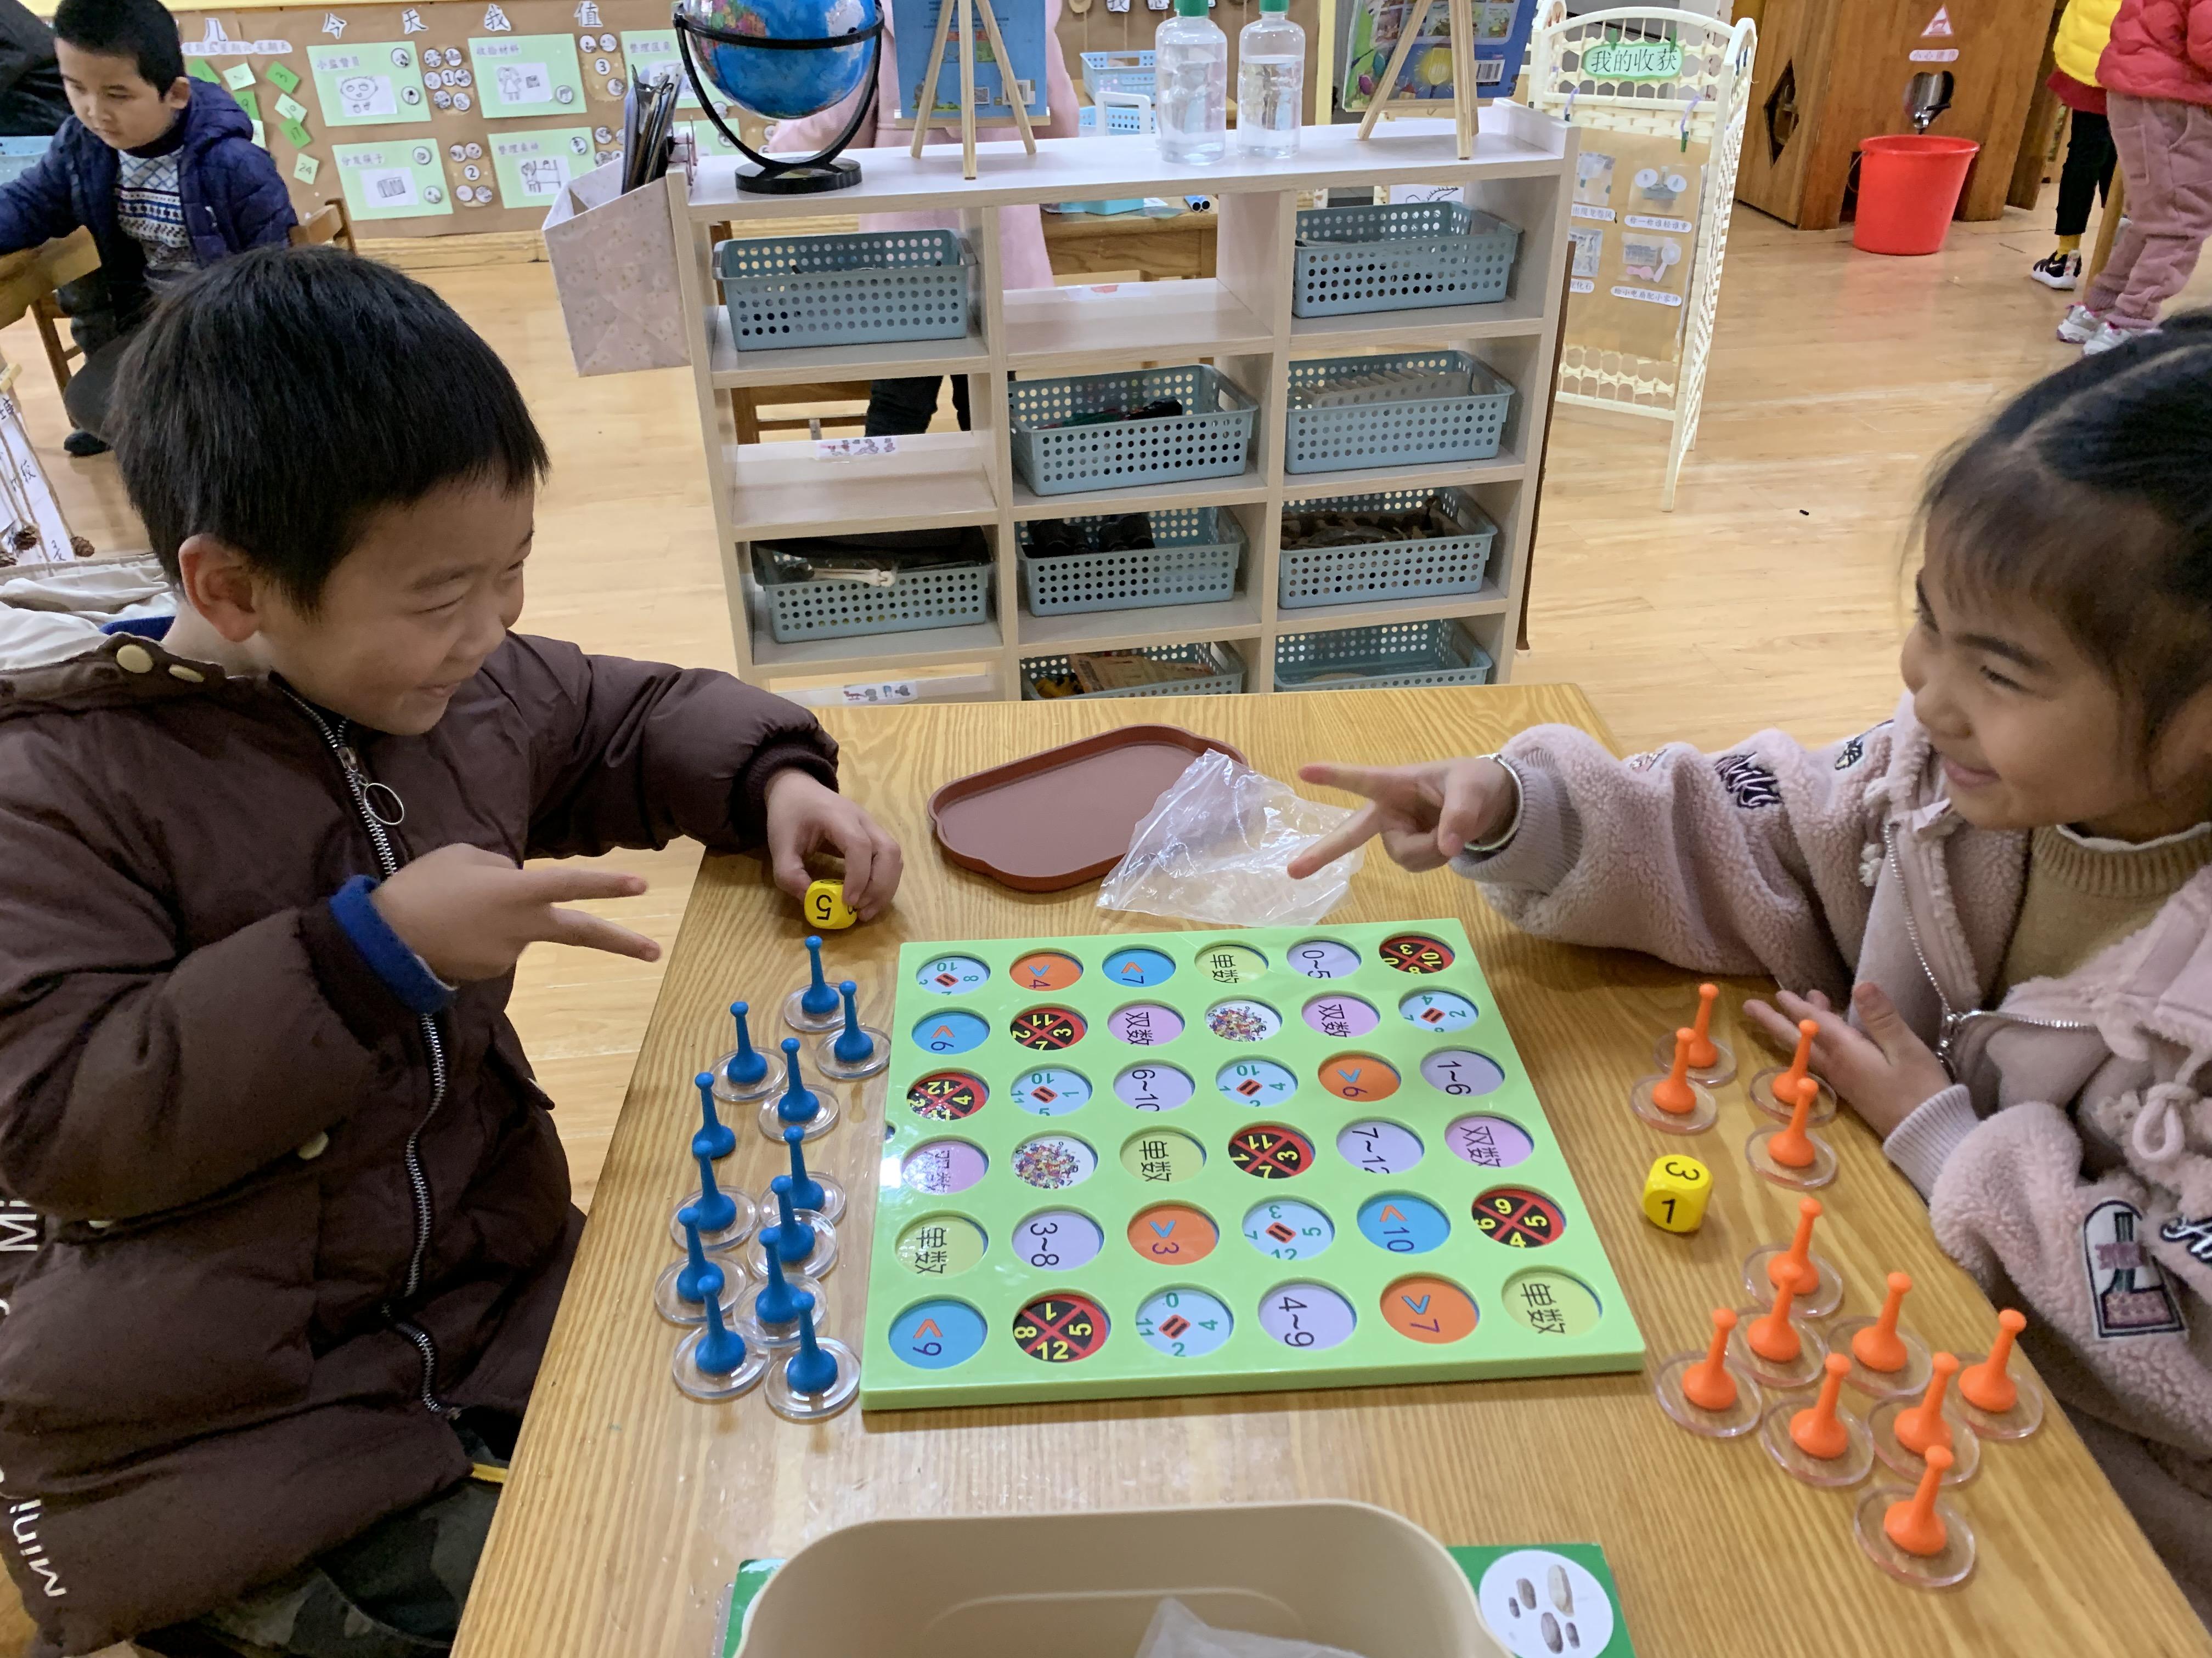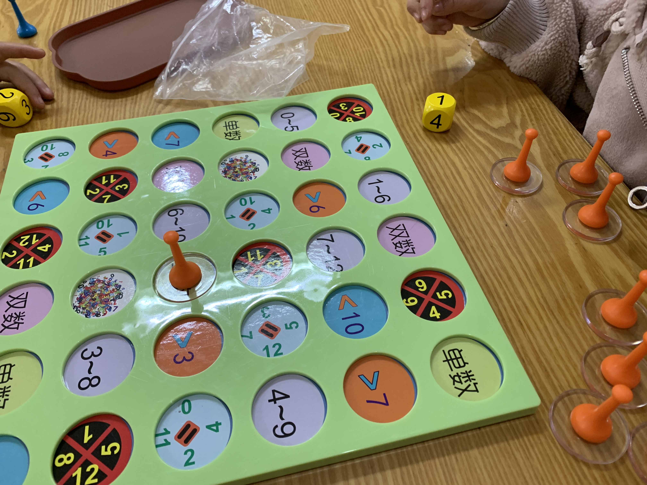
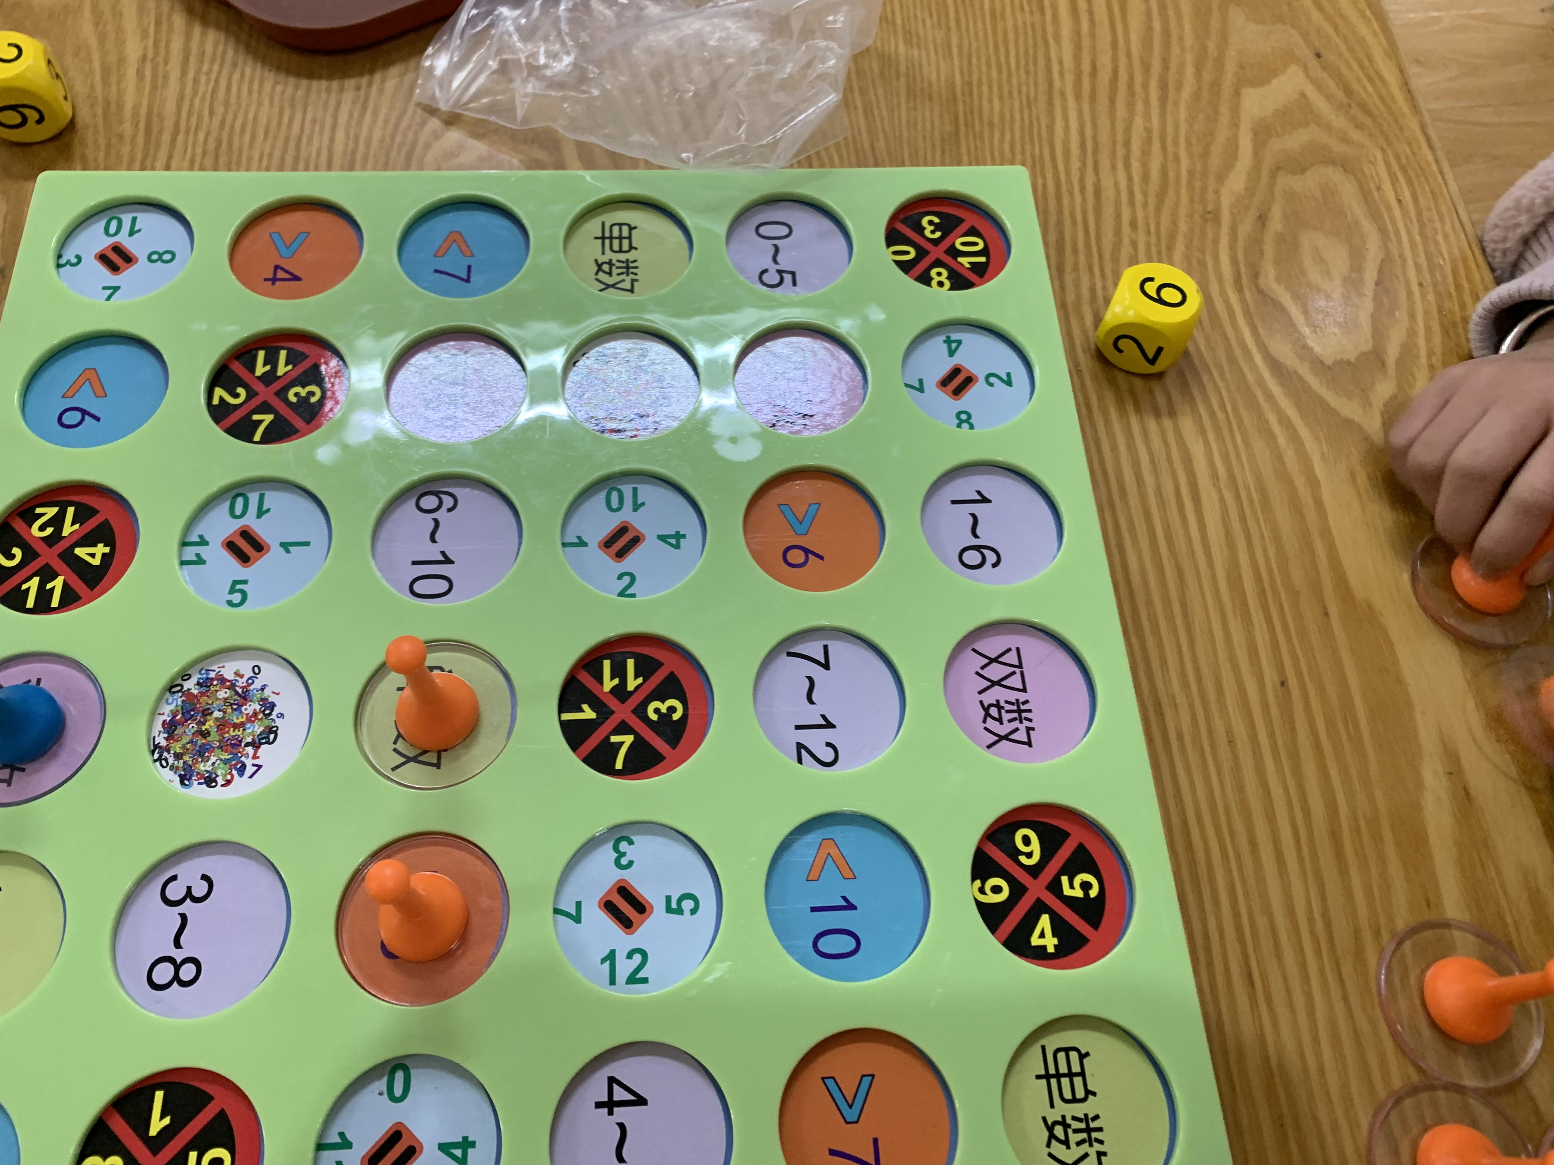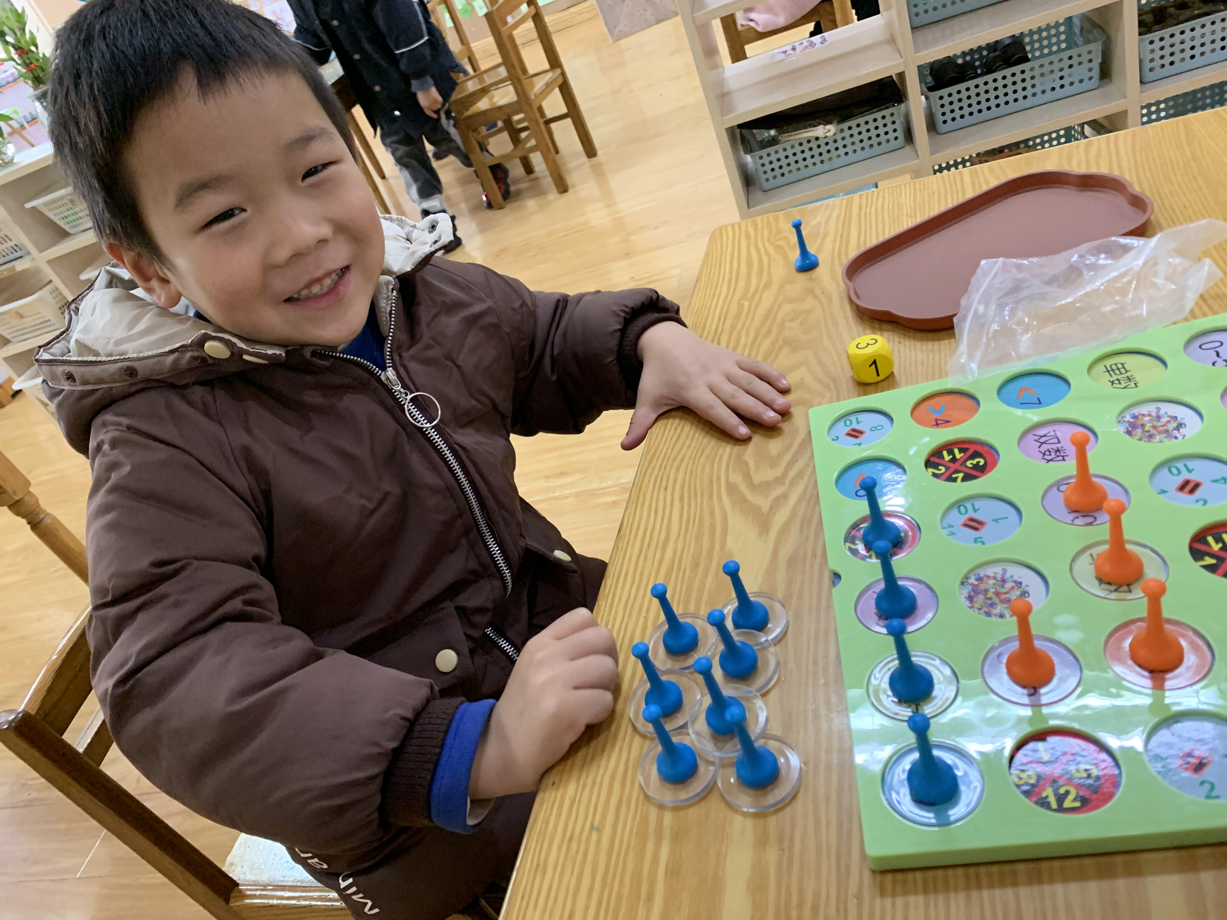
案例分析：
- 能通过观察、比较与分析，发现并描述不同种类物体的特征或某个事物前后的变化。由于他们是第一次玩，但是在前几次交流的过程中了解到别人是怎么玩的，所以这一次他们玩的时候已经有了一定的经验，整个玩的过程中没有出现问题。
- 具有初步的探究能力，探究中能与他人合作交流。这是一个合作类的益智游戏，在玩的过程中要充分配合，包括有的时候路路还不明白游戏规则，晗晗会跟路路解释，一步步引导他，在玩了两次之后路路也会玩了。刚开始的时候没有因为谁先掷骰子时没有发生争执，两人不约而同地用石头剪刀布的形式轻松解决。
- 结合具体事物通过多次比较主见理解“量”是相对的。比如，3比6小，所以晗晗把棋子放在了“《6”的位置上。
- 能发现事物简单地排列规律，并尝试创造新的排列规律。四子连连，需要在连成横向、竖向、或者斜着的排成连续的4个才能获胜。所以在选择放棋子的时候是优先考虑。

后期改进：
期将结合数学单数、比较大小、分成

